**Analyse discriminant linéaire**

Nous travaillerons sur le fichier WINE_QUALITY.XLS. Il recense 34 crus du bordelais répartis en 3 groupes « bon », « moyen », « médiocre » ; les descripteurs correspondent à des variables météorologiques (somme des températures journalières, jours d’ensoleillement, jours de chaleur, pluie).

Nous calculons la distribution relative des classes, qui sont assez équilibrées.



La matrice est de dimension (3, 4) puisque nous avons un problème à (K = 3) classes (le

nombre de modalités de la variable cible Quality) et 4 descripteurs.

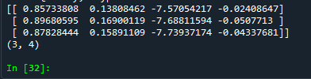

Nous pouvons dès lors adopter une présentation plus sympathique des fonctions de

classement en y associant les noms des variables explicatives et des modalités de

QUALITY.

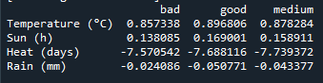

Il ne faut pas oublier les constantes (intercept) des fonctions linéaires.



**Evaluer le modèle global**

**Calcul de matrice de covariance intra‐classe**

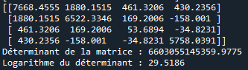

**Calcul de Matrice de covariance totale**

